министерство общего и профессионального образования рф
Нижегородский Государственный Университет
им. Н. И. Лобачевского
Хворенков С.Г.

Учебно -методическое пособие по выполнению лабораторных и курсовых работ по Бухгалтерскому и Налоговому учету в программе 1С:Бухгалтерия 8.0

г. Н.Новгород
2008

Содержание

Введение
1.Настройка системы на время
2.Регистрация фирм
3.Типы цен
4.Места хранения
5.Контрагенты
6.Номенклатура
7.Настройка учетной политики предприятий
8.Учет товаров
9. Учет денежных средств и расчетов
9.1.Учет операций на счетах в банке
9.2.Учет кассовых операций
10.Учет расчетов с персоналом по оплате труда
11.Учет Основных средств
11.1.Поступление ОС
11.2.Принятие к учету
11.3.Амортизация
12. Фирма «Волна»-Упрощенная система налогообложения

Введение

Пример сделан практически идентичным тому, что рассматривался в пособии по семерке. Студенту предлагается поднатужиться и опираясь только на поставленные вехи самому прорыть систему.
В пособии рассматриваются 2 фирмы : - фирма «Ардис» с обычным режимом налогообложения ;
-фирма «Волна» с режимом УСН. Тем самым иллюстрируется много-фирменный учет и различные режимы налогообложения в рамках одной системы.

1. Настройка на время

Сервис – Параметры

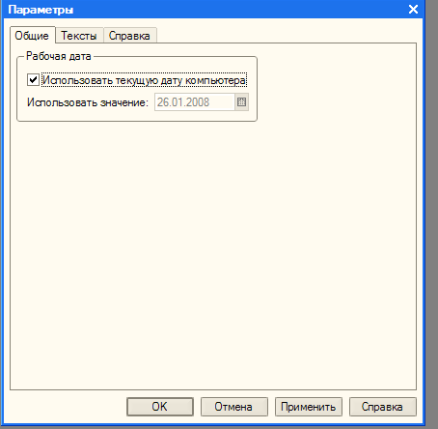

Настройка на произвольную дату –очевидна.

Отключив «Исп..тек…», доступна установка произвольная дата. Этого мало. Необходимо сделать актуальными итоги на указанную дату. Для этого по траектории «Операции - управление итогами» открыть окно «Управление итогами» и в строке «Все регистры» в колонке «Установить по» поставить дату актуальности итогов – это ближайшая меньшая указанной кратно месяцу дата.

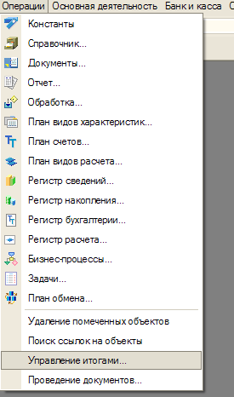

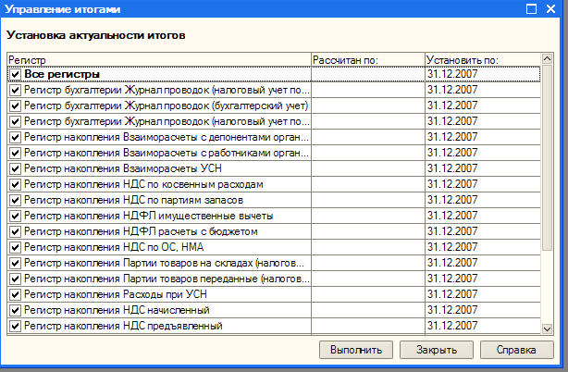

2.Регистрация фирмы

Для начала заполним банки необходимые для последующей работы. По траектории «Операции – Справочники –Банки» заполняем информацию о банках.

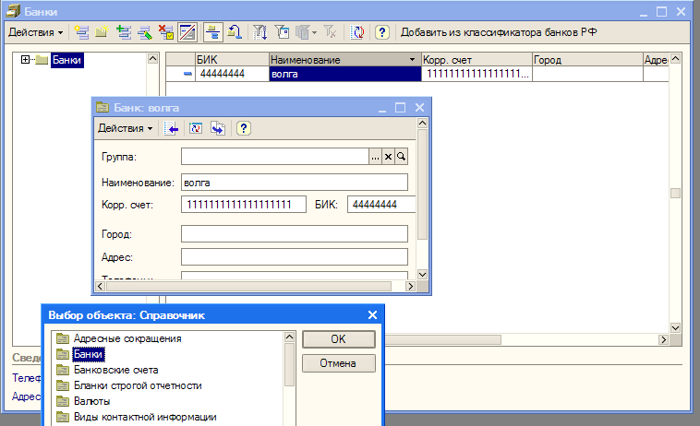

Затем – «Предприятие -Организации» создадим две организации, тем самым подготовим возможность иллюстрации ведения многофирменного учета и различных режимов налогообложения (Налоговый учет и УСН). В 1С-8 в рамках одной конфигурации можно применять различные режимы налогообложения. Отдельной конфигурации УСН как в 1С-7 нет.

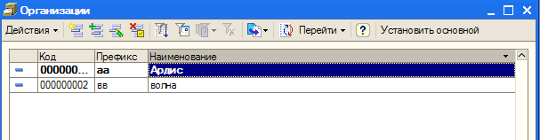

Обратим внимание на поле «Префикс». В этом поле поставим произвольную символьную комбинацию , например «аа» , которая будет добавкой ко всем номерам вводимых документов. Префикс является основой для ведения много-фирменного учета.

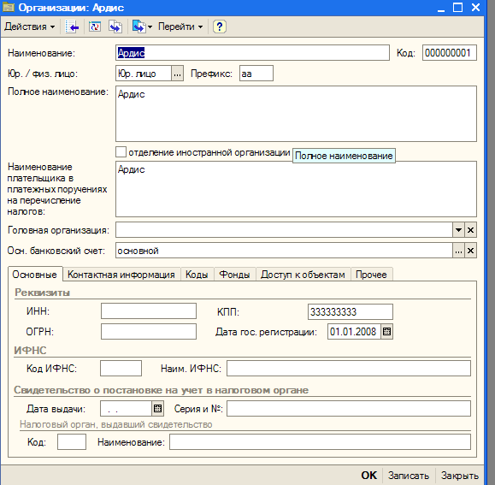

Все очевидно , но обратим внимание на поле «Основной банковский счет». По этой кнопке входим в справочник «Банковские счета» и или выберем ранее созданный счет или создадим непосредственно по траектории «Справочники – Банковские счета».

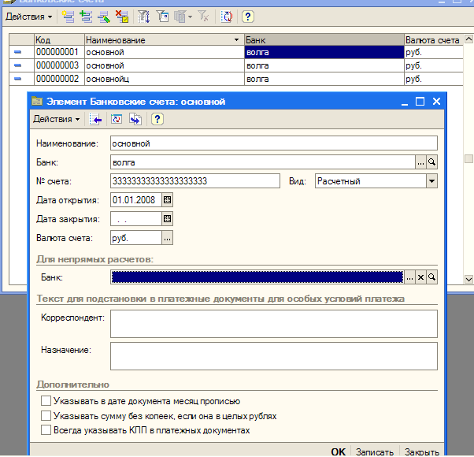

3.Типы цен

По траектории Операции – Справочники – Типы цен номенклатуры введем пару цен.

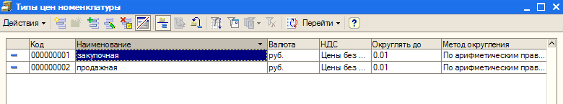

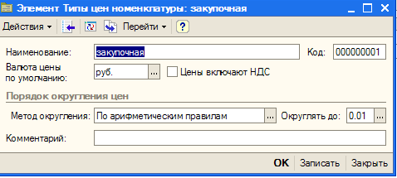

4.Места хранения

По траектории Операции – Справочники – Склады (места хранения) созддим свой склад.

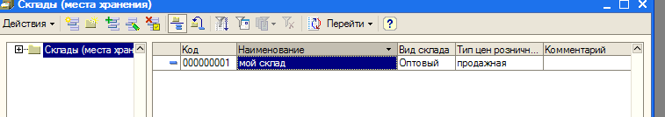

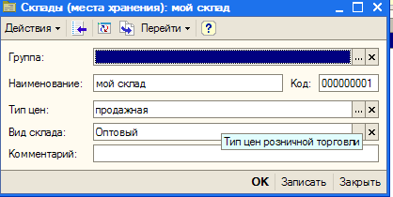

5.Контрагенты

При заполнении контрагентов обратим внимание на область договоры контрагентов.

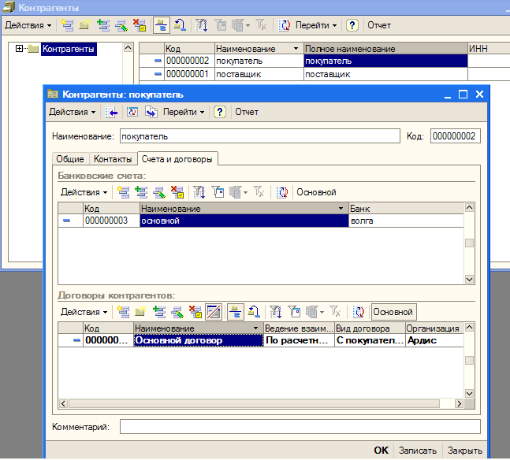

При вводе нового договора необходимо установить тип цен по данному договору, если хотим обеспечить установку цены по умолчанию при вводе документов. В данном случае - цена «продажная» , так как договор с покупателем.

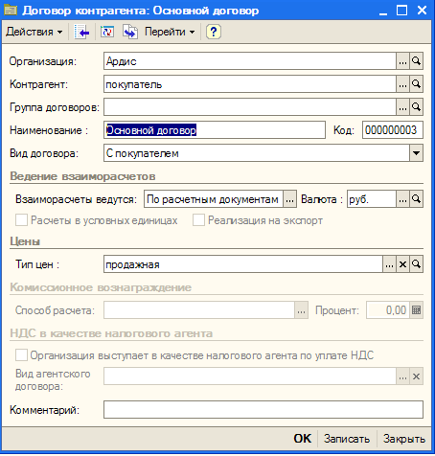

Аналогично ,для поставщика. Только цена закупочная.

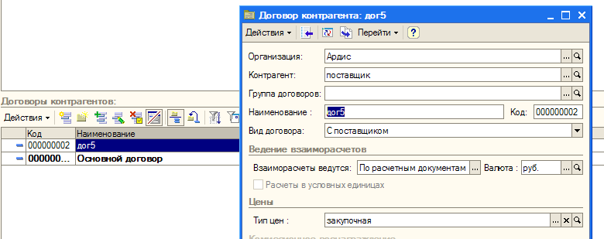
6.Номенклатура

Обратим внимание , на то что изначально заданы группы . Их удалять нельзя и наоборот необходимо пользоваться ими в зависимости от задач.

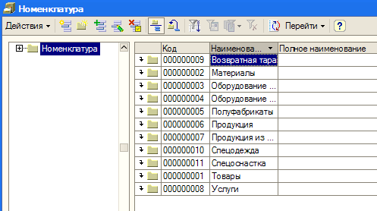

В группу товары введем позицию пиво «Балтика»

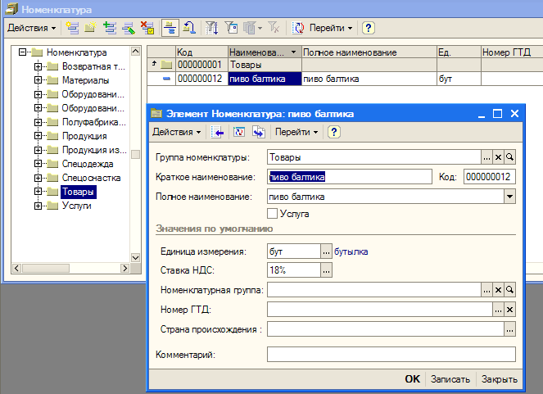

Внимание. Совершенно иначе чем в 1С-7 решается проблема установки цен для номенклатуры для разных типов цен. В 1С-8 нет понятия «периодические реквизиты». Информация о значениях цен в зависимости от типа цен и от времени задания цен определяется специальным документом «Установка цен номенклатуры».

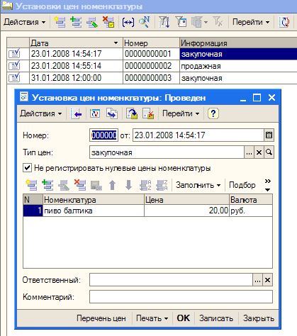

В документе перечисляются значения цен заданного типа (у нас –закупочная) для всех позиций , для которых на конкретную дату(в документе -23.01.2008) или задается или обновляется цена. Нетрудно догадаться , что таких документов может быть столько сколько изменений разных типов цен происходит во время деятельности.
Логика извлечения значения цены следующая. При заполнении документа , например, «Поступление товаров и услуг» во-первых, задается поставщик и договор поставки , в котором задан тип цен (у нас –закупочная); во-вторых , выбираем номенклатуру и , наконец, каждый документ имеет дату. Используя эти три параметра(дату, номенклатуру и тип цен) просматривается поток документов «установка цен номенклатуры» и выбирается значение цены с датой ближайшей снизу к дате документа.

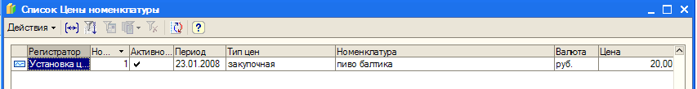

7.Настройка учетной политики предприятия

Бухгалтерский и налоговый учет организации ведут в соответствии с учетной политикой, которая задается в регистрах сведений «Учетная политика(бухгалтерский учет)» и «Учетная политика(налоговый учет)». По траектории Предприятие -учетная политика – задаем бухгалтерскую и налоговую учетную политику. Бухгалтерская учетная политика для предприятий «Ардис» и «Волна» одинакова.

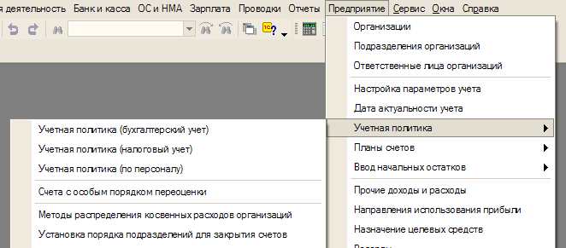

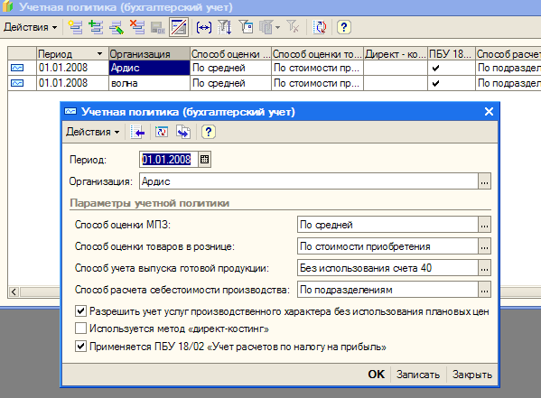

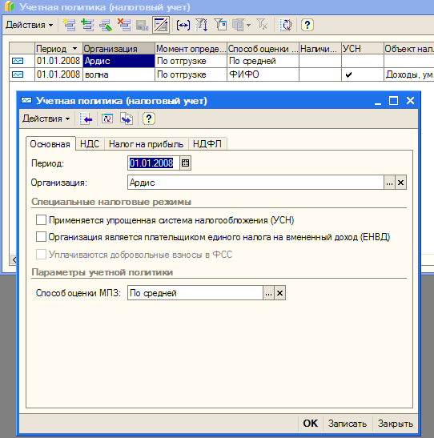

Налоговый учет - для «Ардис» -применяется обычный режим определения налога на прибыль.

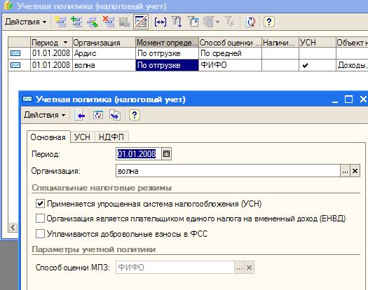

Налоговый учет для «Волна»- УСН. В этом режиме принудительно задается способ оценки МПЗ-«ФиФо».
Таким образом , настроили систему на многофирменный учет с разными режимами налогообложения. Именно , в этом смысл популярного рекламного слогана «Вся бухгалтерия в одной программе».

8.Учет товаров

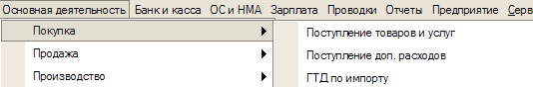

При заполнении документа «Поступление…» поставить галочку в поле «Отразить в налог учета», если предполагаем одновременно вести и бухгалтерский и налоговый учет .

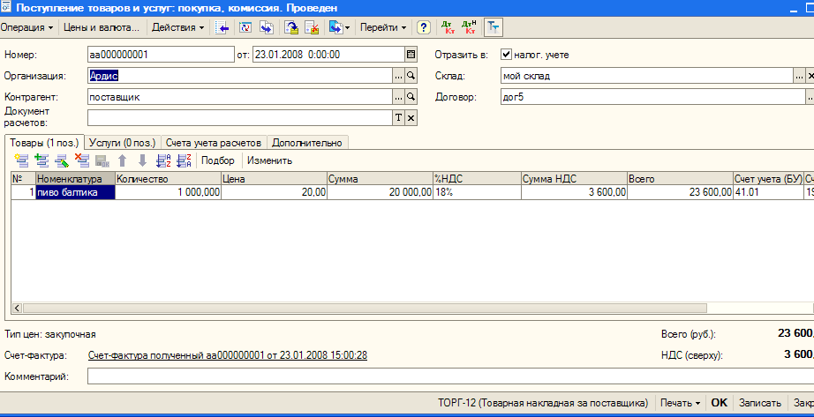

После заполнения документа сформируем счет-фактуру полученную. (щелкнув по кнопке Счет- фактура»).

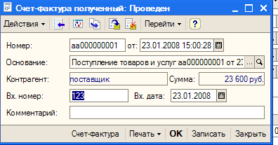

Напечатаем счет-фактуру.

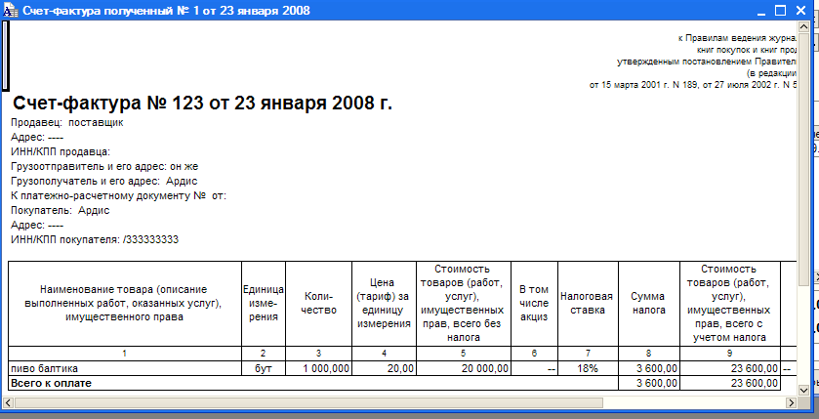

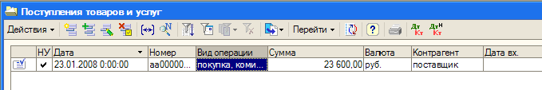
Посмотрим проводки по документу «Поступление..». К ним можно обратится или из документа или из журнала жокументов. В обоих случаях-по кнопке «перейти» и открывается меню.
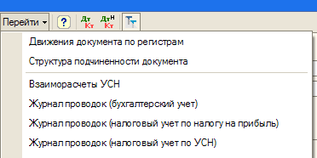

Бухгалтерские проводки.

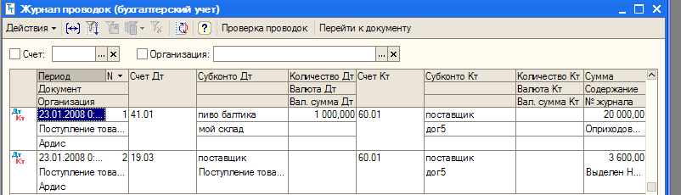

Налоговые проводки.

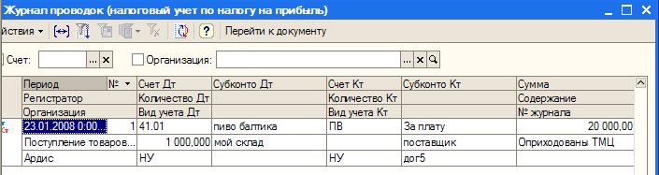

Аналогично заполняем документ «Реализация …».

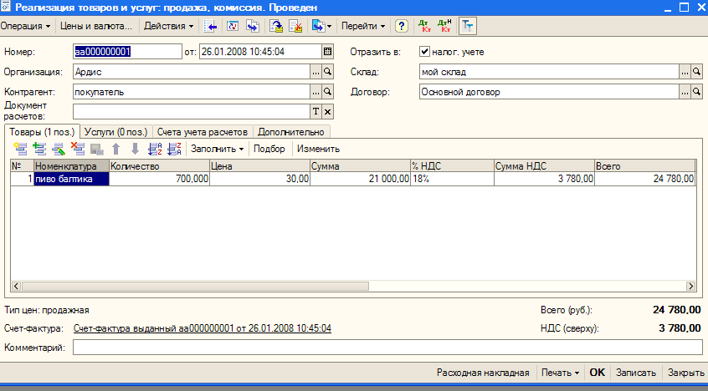

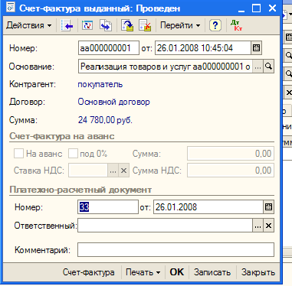

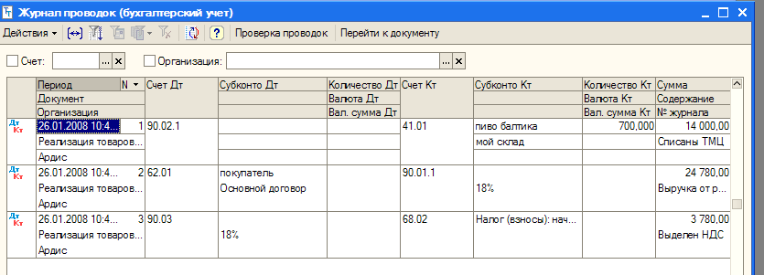

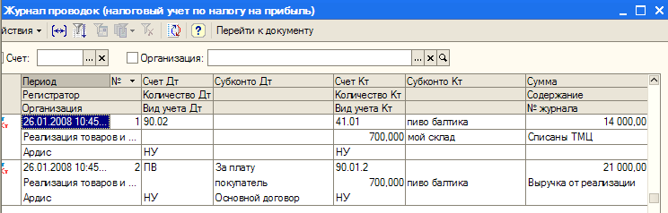

Попробуем сделать баланс , а почему бы нет . Баланс можно сделать в любое время а потом после завершения всей деятельности за период сформируем окончательный баланс. Перед балансом выполним регламентную процедуру «Закрытие месяца».

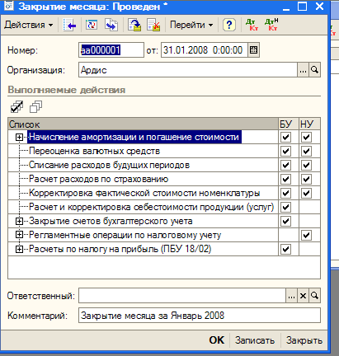
Выполнив эту процедуру по кнопке «Перейти» посмотрим бухгалтерские завершающие проводки.

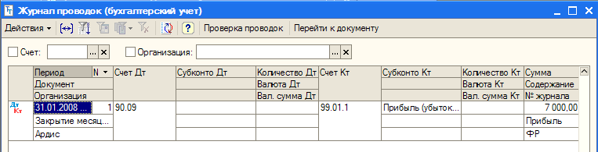

и налоговые проводки.
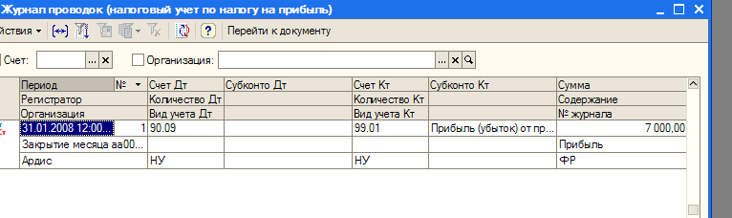
По траектории «Отчеты – Регламентные отчета – Бухгалтерский баланс сначала установим период создания баланса.

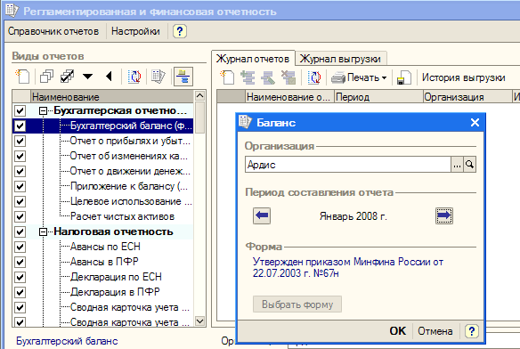

По кнопке «Заполнить» формируем баланс.
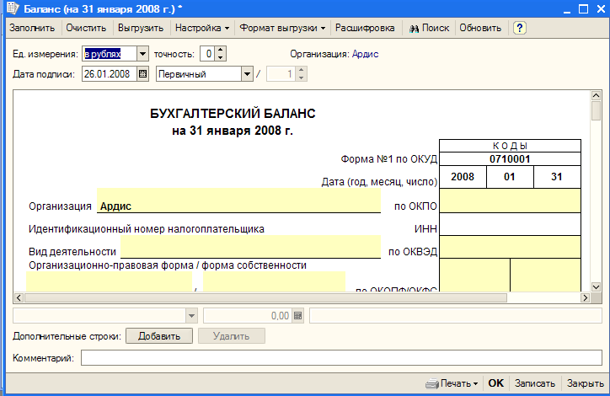

Актив.

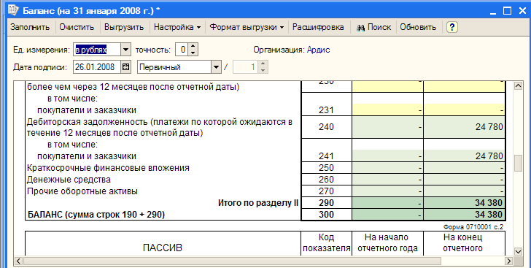

Пассив.
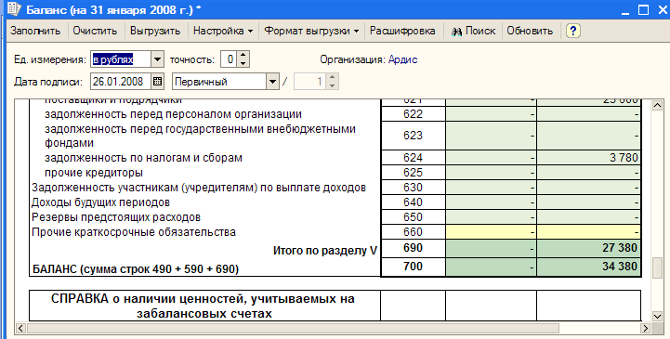

Формирование «Книги покупок» и «Книги продаж»

Порядок начисления и уплаты НДС наиболее сложный раздел учета. Законодательство предусматривает обязательное выделение сумм НДС в первичных документах а также применения специальных инструментов налогового учета : счетов-фактур , книг покупок и продаж.
По траектории Основная деятельность-Ведение книги покупок сначала выполняем пункт «Формирование записей книги покупок» а затем пункт «Книга покупок»

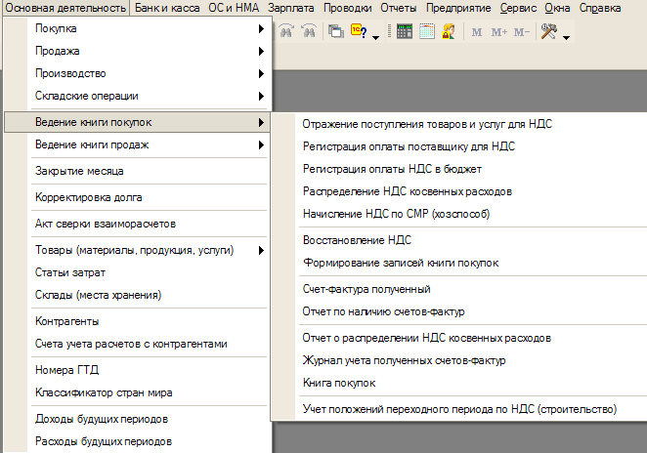

После открытия документа «Формирование записей…» по кнопке «Заполнить» происходит заполнение записей книги покупок на основе ранее созданных счетов-фактур полученных при оформлении документов «Поступление товаров….»

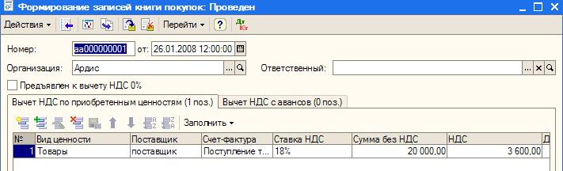

По кнопке «Перейти» посмотрим проводки от записи книги покупок.

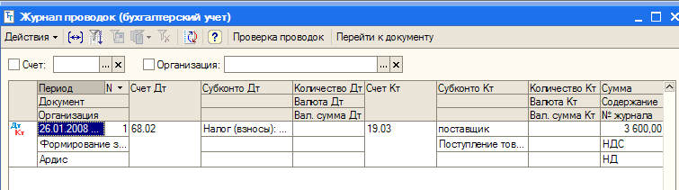

Выполнив пункт «Книга покупок» получим.

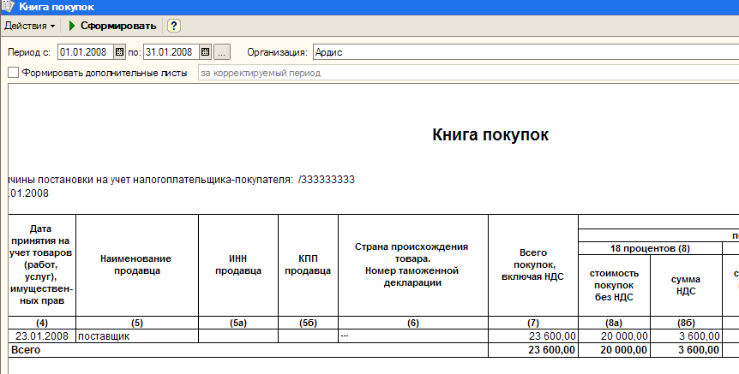
Аналогично формируется книга продаж

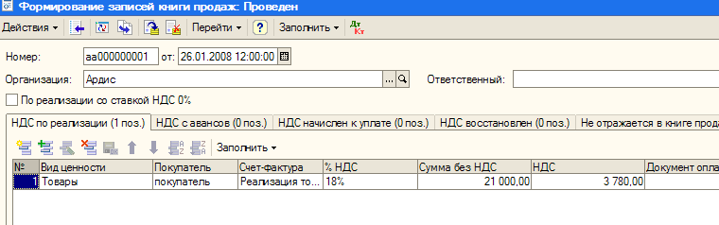

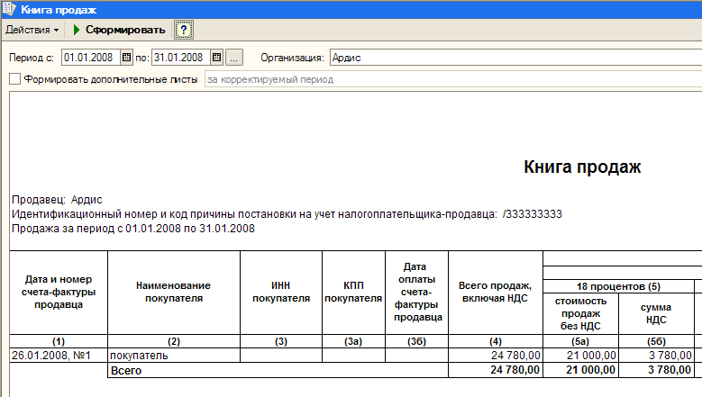

9.Учет денежных средств и расчетов

9.1.Учет операций на счетах в банке

Платежные поручения обслуживаются справочником «Статьи движения денежных средств» , в котором необходимо ввести ситуации характерные для организации. Можно это не делать. В этом справочнике есть смысл , если необходим дополнительный аналитический разрез.

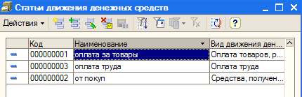

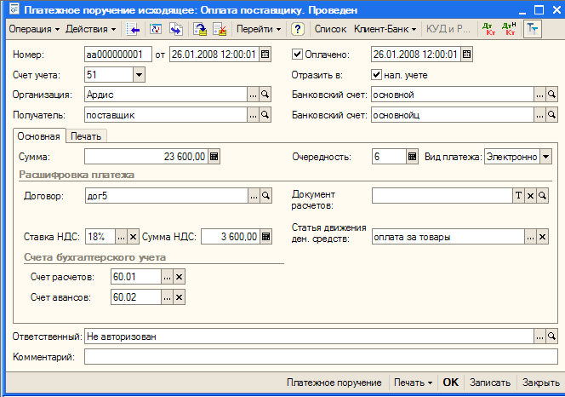

Приказ банку на перечисление с Р/с чаще всего оформляется документом «Платежное поручение исходящее» . Оно вызывается по траектории Банк и касса – платежное поручение исходящее. Заполнение формы зависит от характера платежа, который выбирается в меню «Операция»

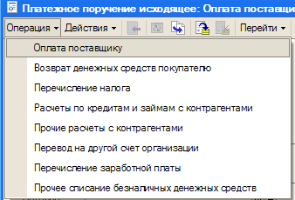

По умолчанию поручение открывается для оплаты поставщику. Заполнение понятно. Два слова о полях «Оплачено» и «отразить в налоговом учете». Оба поля определяют отражение поручения в БУ и НУ. Проводки будут формироваться только если поставлен флаг «Оплачено». Отсюда следует , что работа с поручением происходит в два этапа. Сначала –заполнение без установки «Оплачено». Когда банк выполнит поручение и это найдет отражение в выписке снова открывают поручение , ставят «оплачено» и проводят документ.

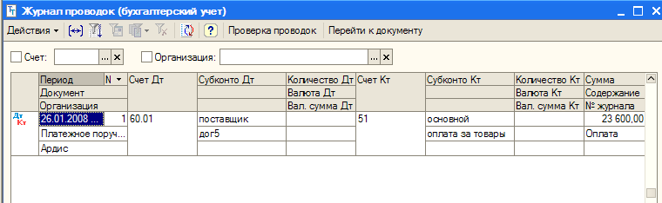

Списание денежных средств можно осуществлять также документом «Платежный ордер: списание денежных средств».

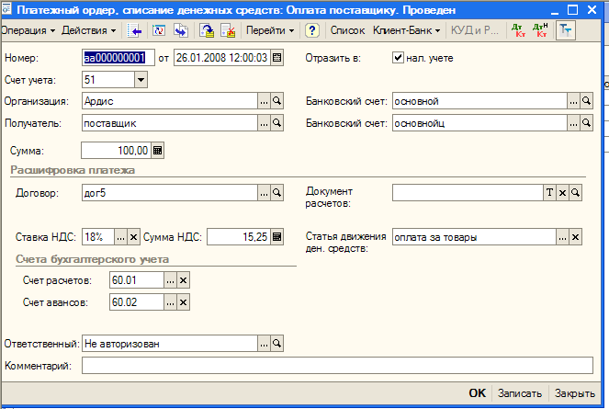

От поручения ордер отличается отсутствием печатной формы и реквизитов с данными об оплате. Считается , что дата оплаты совпадает с датой документа, а основанием для ввода ордера является первичный документ списания , прилагаемый к выписке (например, инкассовое поручение).

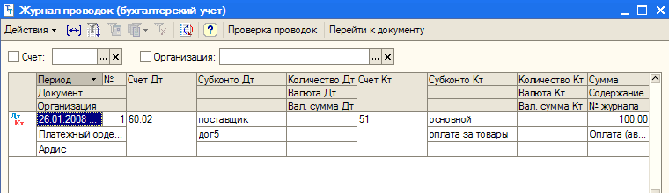

Зачисление денежных средств на Р/сч , если они получены по платежным поручениям от контрагентов , регистрируются документом «Платежное поручение входящее».

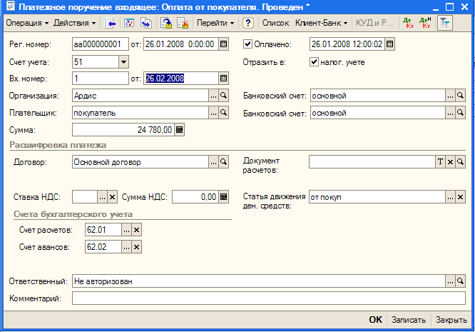

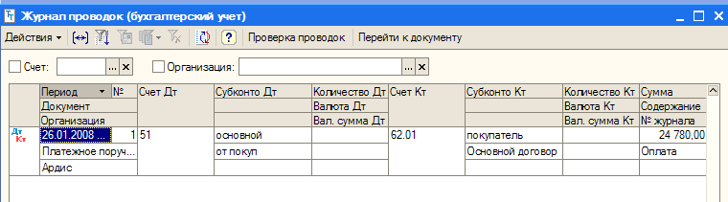

Зачисление денежных средств на основании других расчетных документов отражается документом «Платежный ордер : поступление денежных средств».

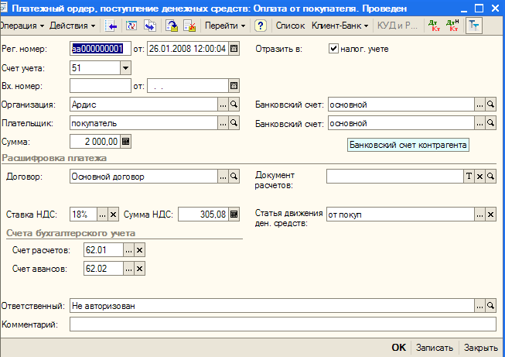

Считается, что дата документа совпадает с датой оплаты , а основанием для ввода документа является первичный документ зачисления , прилагаемый к выписке.

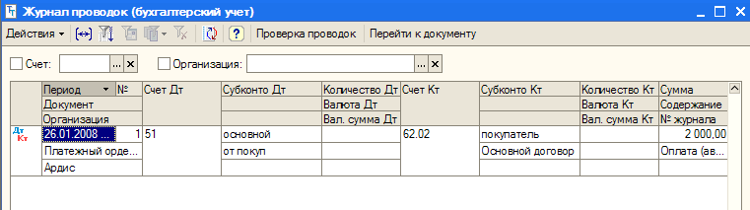

Обратим внимание, на то что в проводках по платежным ордерам система поставила счета 60.02 и 62.02 (авансовые счета) по той причине , что , например, по ордеру списания уже все оплачено по дог5 и эти 100 р система рассматривает как аванс.
Для того , чтобы проверить все ли операции по движению денежных средств на р/с отражены в базе можно с помощью обработки «Выписка банка» (траектория Банк и касса – выписка банка). Необходимо установить дату проверяемой выписки и кнопка «Заполнить».

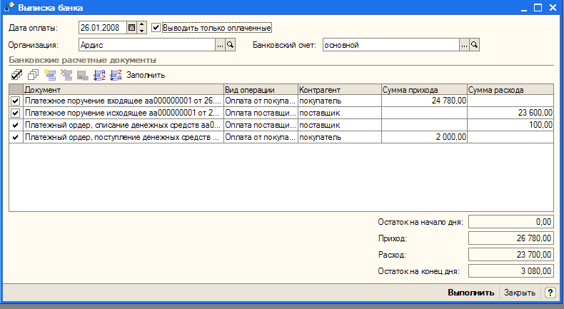

9.2.Учет кассовых операций

Прием наличных денег производится по приходным ордерам. (траектория Банк и касса – Приходный кассовый ордер). Заполнение – очевидно.

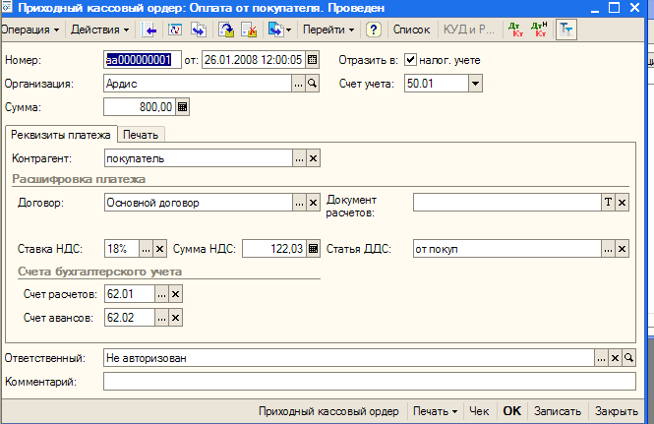

В проводке как и в платежном ордере система поставила счет аванса 62.02 так как покупатель уже все заплатил по банку и сумма 800 р лишняя и рассматривается в качестве аванса. Разумеется система анализирует все платежи по договору с покупателем (в данном случае «Основной договор).

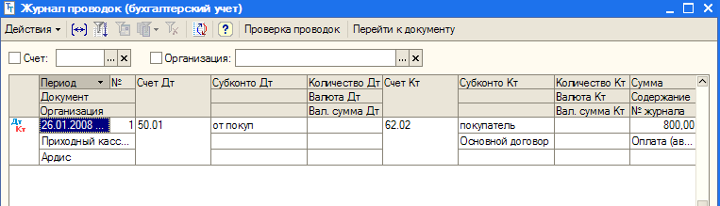

Обратим внимание, на то что можно выбрать по пункту «Операция» не только «оплату от покупателя».

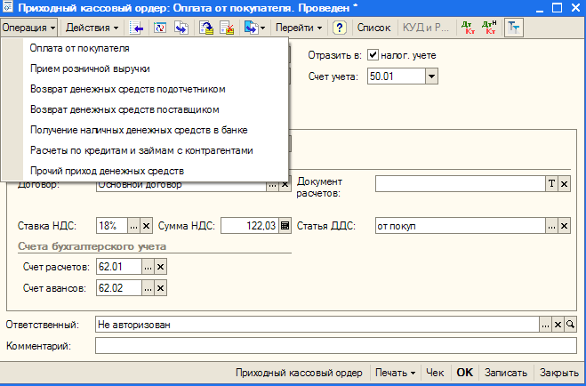

Для отражения операций по выдаче денег из кассы предназначен документ «Расходный кассовый ордер».

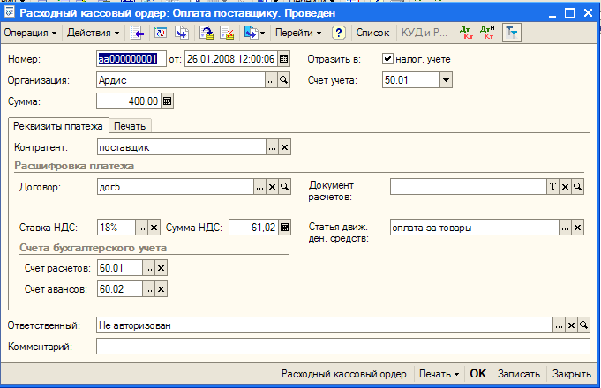

В принципе - аналогия с ПКО.
Разумеется другие ситуации , связанные с РКО открываются по пункту «Операция». Чуть далее при обсуждении задачи «Зарплата» будем использовать пункт «Выплата заработной платы по ведомости». В зависимости от выбираемого пункта форма РКО имеет разную структуру.

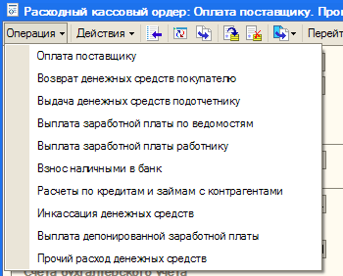

В проводках система использовала авансовый счет 60.02 так как по договору дог5 все уже оплачено через банк. Переплата 400р –просто сделана для иллюстрации и никак не связана с хозяйственными операциями.

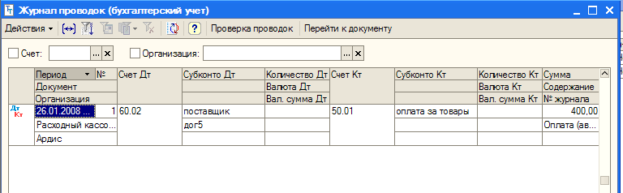

Составление отчета кассира производится с помощью отчета»Кассовая касса за период» по траектории Банк и касса – Кассовая книга.

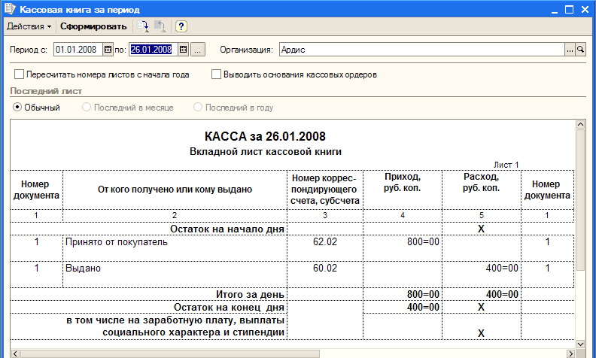

10. Учет расчетов с персоналом по оплате труда

Заполняем Справочник «Физические лица»

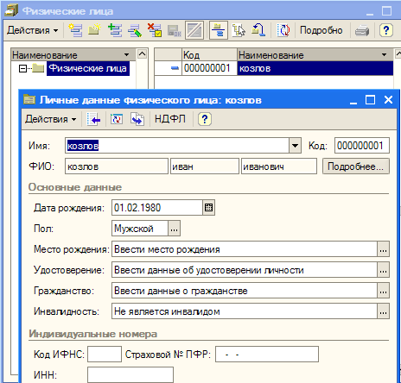

На закладке «НДФЛ» заполняем информацию для целей налогообложения доходов работника налогом на доходы физических лиц. На закладке «Вычеты» указываются стандартные вычеты личные и на детей и их применение в организации.(не забывайте , что возможен много-фирменный учет).

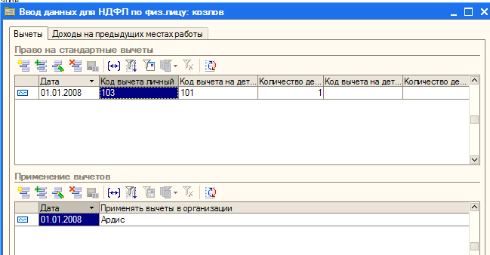

На закладке «Доходы на предыдущих местах работы» указываем доходы полученные в текущем налоговом периоде (если они были) до поступления в организацию.

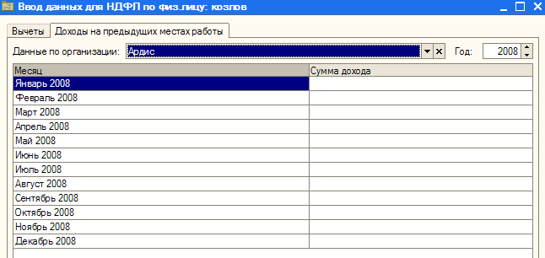

По траектории Зарплата – кадровый учет – прием на работу , используя справочники «Подразделения» и «Должности» , которые должны заполняться по необходимости, осуществляется прием на работу.

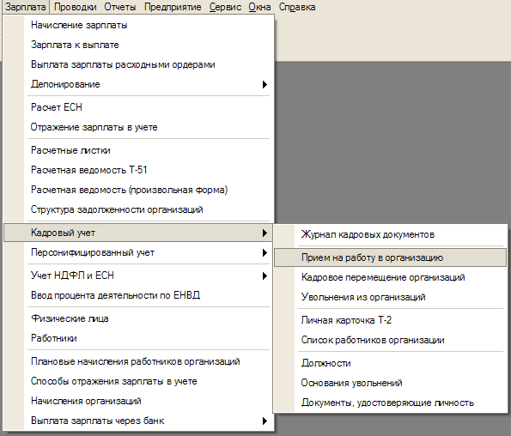

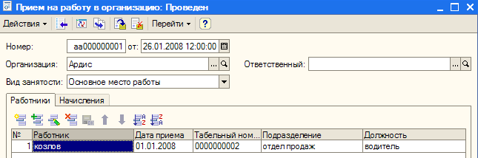

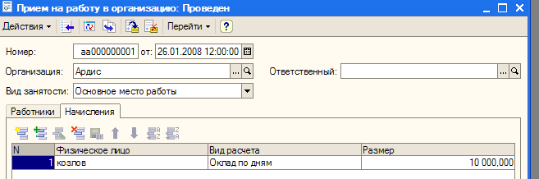

Для заполнения поля «Вид расчета» используется «план видов расчета» , который открываем по траектории Зарплата – Начисления организаций.

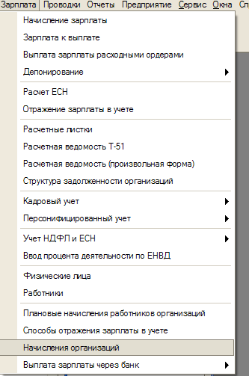

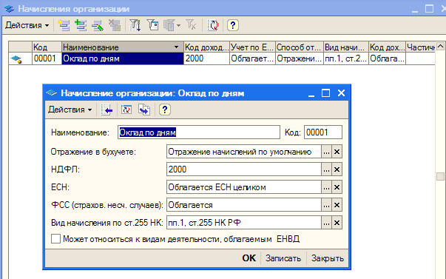

Таким образом можно задать любые виды начислений. Для каждого начисления необходимо определить дополнительные параметры для отражения его в БУ и НУ. Для заполнения параметра «Отражение в бухучете» используется справочник «Способы отражения зарплаты в регламентированном учете». В этом справочнике есть два предопределенных элемента:- «Не отражать в бухучете» для тех доходов , которые не отражаются на счетах БУ; - «Отражение начислений по умолчанию» и в этом случае нужно задать счет затрат , который в корреспонденции со счетом 70 будет участвовать в формировании всех проводок по зарплате. Для торговли надо использовать счет 44.01 – «издержки обращения в организациях , ведущих торговую деятельность».

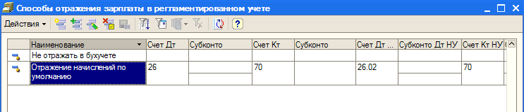

Поле «НДФЛ» заполняется из справочника «НДФЛ доходы»

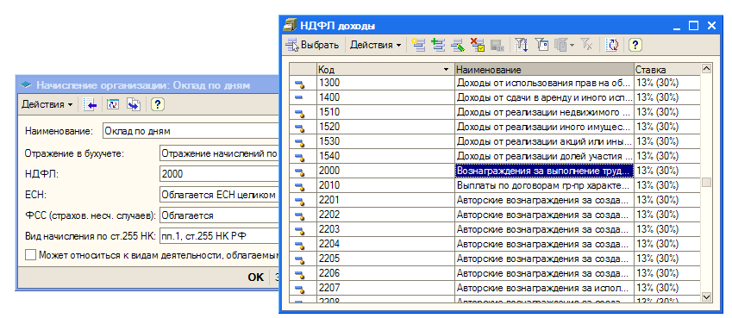

Аналогично заполняются поля «ЕСН» и «ФСС».
Теперь все готово для , собственно , для решения задачи «Зарплата».
По траектории Зарплата – Начисление зарплаты открываем форму документа «начисления..» и по кнопке «Заполнить» в варианте «плановые начисления работников организации» показываются сведения о в пользу работника плановых начислениях. Следует иметь ввиду , что если работник не полностью отработал рабочее время , то сумма корректируется вручную , после чего на закладке «НДФЛ» по кнопке «Рассчитать НДФЛ» производится перерасчет суммы налога.

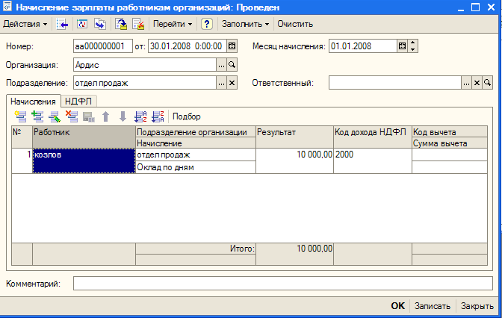

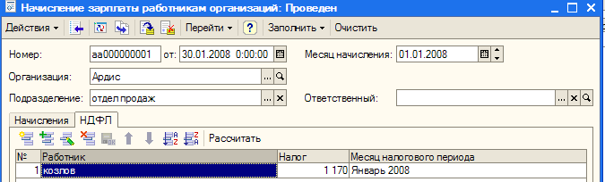

После проведения документа (это проведение обеспечивает отображение результатов начисления по регистрам и не формирует проводок в БУ и в НУ) можно исходя из документа «Начисление …» посмотреть

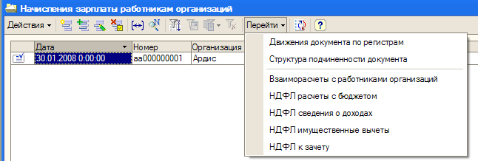

Регистр «Взаиморасчеты с работниками организаций».
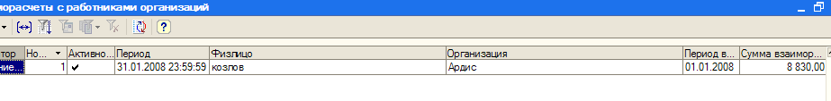
Регистр «НДФЛ расчеты с бюджетом»
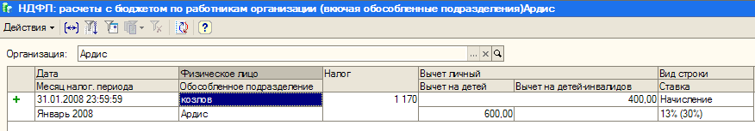

Регистр «НДФЛ сведения о доходах».
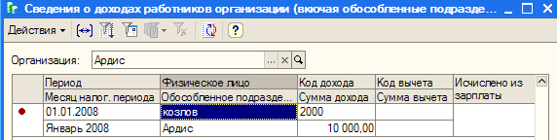

После ввода документа на начисление заработной платы можно сформировать ведомость Т-51 (траектория Зарплата – расчетная ведомость ).
Выплата зарплаты – по траектории Зарплата – Зарплата к выплате открывается документ и по кнопке «Заполнить» в варианте «По задолженности на конец месяца»

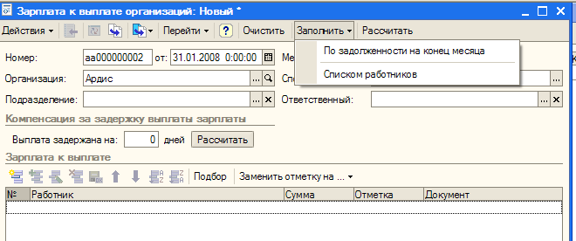

Обратим внимание на колонку «Отметка» в которой стоит значение «не выплачено» , которое с помощью кнопки «заменить отметку на…» заменим на значение «выплачено» , когда произойдет факт выплаты. В примере выберем «способ выплаты через кассу».

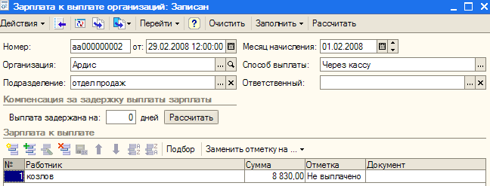

По кнопке «Печать» формируется платежная ведомость.
Регистрация выплаченных по ведомости сумм после ее закрытия производится документом «РКО» в режиме «Выплата заработной платы по ведомости»

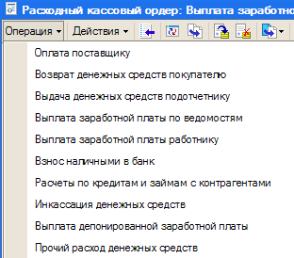

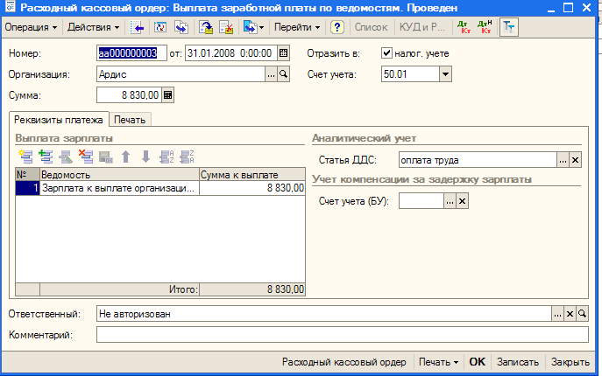

Поле ведомость выбирается из списка «Зарплаты к выплате..».

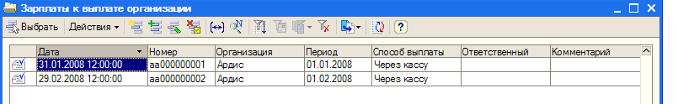

Проводки от РКО.

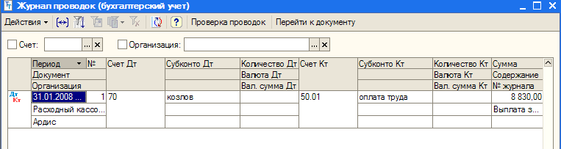

Кроме проводок после проведения РКО производятся записи в регистрах. В регистрах Взаиморасчеты с работниками организации по каждому работнику , которому выплачена зарплата указывается информация о погашении задолженности.

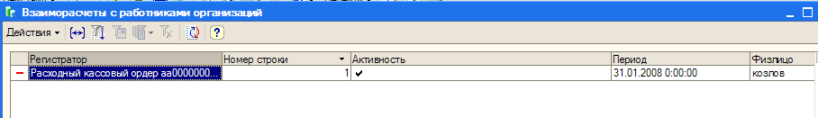

В регистре «НДФЛ: расчеты с бюджетом по работникам организации» фиксируется удержание налога.

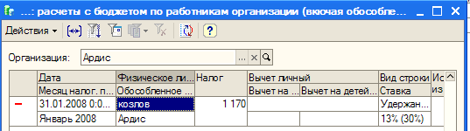

В обоих регистрах знак в первой колонке –расход (-).
После создания РКО нужно поднять «Зарплата к выплате организации» и поставить отметку «выплачено».
Отчисления на социальные нужды

Кроме НДФЛ зарплата облагается ЕСН , ПФР и ФСС. Налогообложение производится по ставкам в регистрах «Сведения о ставках УСН и ПФР» (Зарплата-учет НДФЛ и ЕСН- Сведения о ставках ЕСН и ПФР) и «Ставка взноса на страхование от несчастных случаев» (Зарплата-учет НДФЛ и ЕСН- Ставка…).
Расчет ЕСН и ПФР производится документом Расчеты ЕСН(Зарплата- Расчет ЕСН).

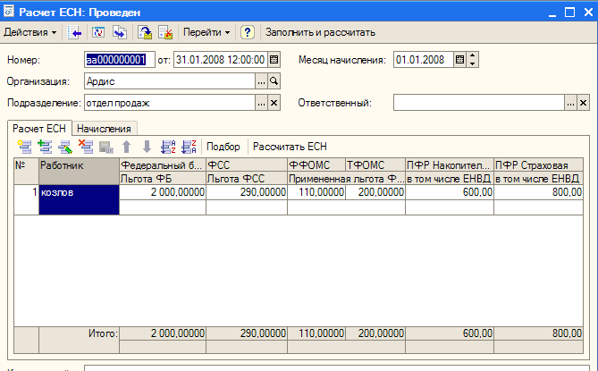

В шапке – указать дату расчета(последний день месяца) и месяц , в котором начислена зарплата. По кнопке «Заполнить и рассчитать» автоматически заполняются обе закладки «расчет ЕСН» и «Начисления».(Начисления принимаемые в расчет).

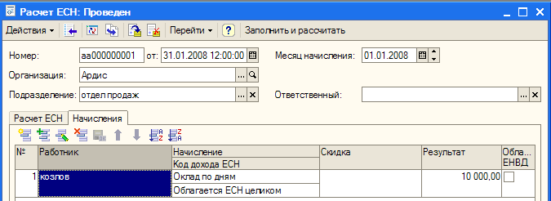

Для отражения результатов расчета в регистрах документ проводится. При выполнении проведения производятся движения в регистрах «ЕСН Сведения о доходах» и «ЕСН исчисленный». Для их просмотра необходимо нажать кнопку «Перейти».

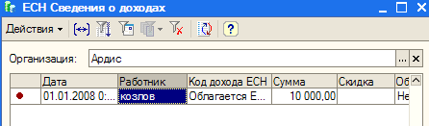

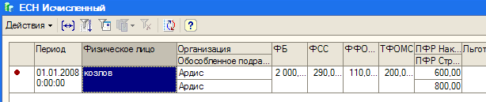

Отражение результатов расчета в учете производится документом «Отражение зарплаты в регламентированном учете» по траектории Зарплата- Отражение зарплаты в учете.

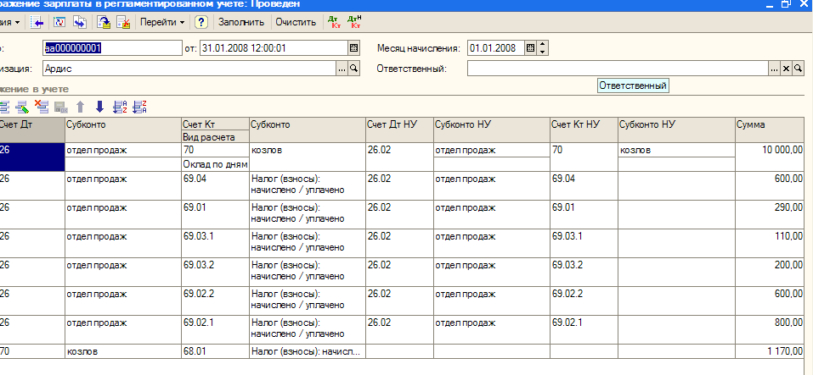

При проведении документа по каждой строке формируется запись в соответствующем регистре бухгалтерии. Посмотреть можно по кнопке «Перейти»

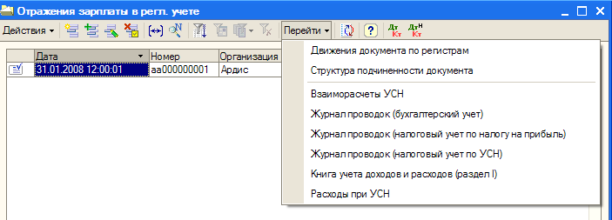

В журнале проводок бухгалтерского учета.

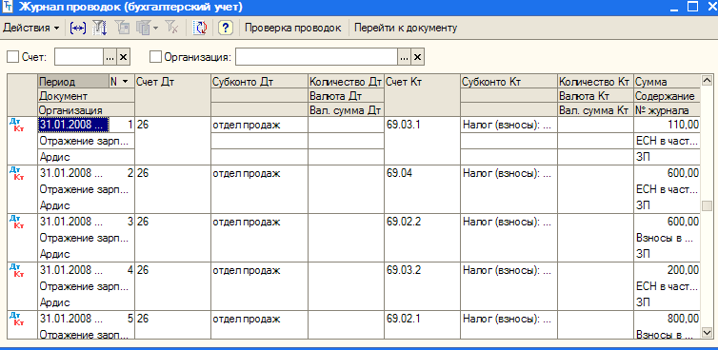

В журнале проводок налогового учета.

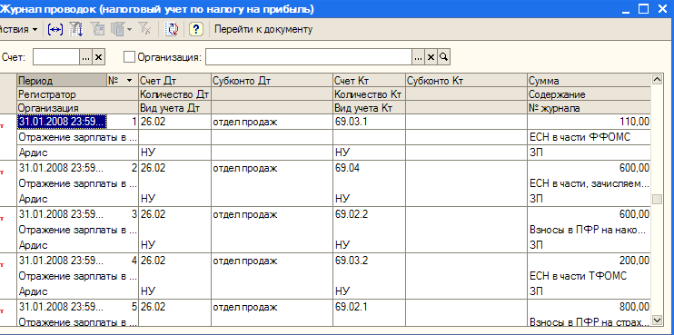

11.Учет основных средств

11.1. Поступление ОС

Поступление Ос производится документом «Поступление товаров и услуг» как и товар. В справочнике «Номенклатура» в группу «Оборудование» ввести позицию будущего ОС (например , трактор) . По кнопке «Перейти» по пункту меню «счета учета номенклатура»

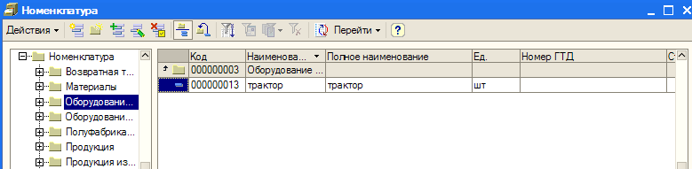

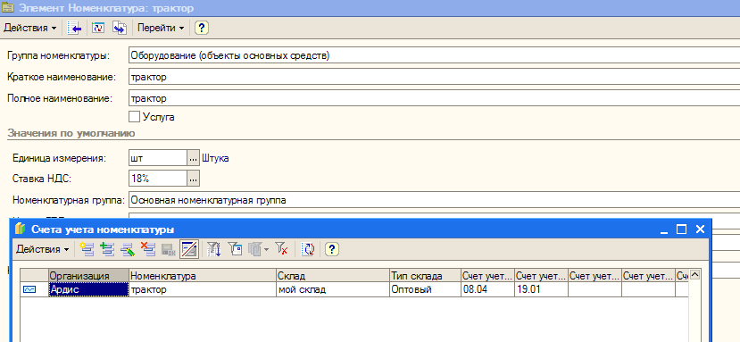

укажем соответствующие оборудованию счета учета БУ и НУ.

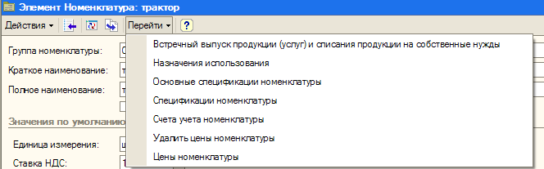
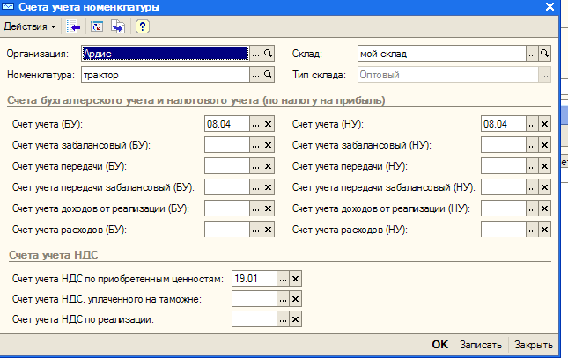

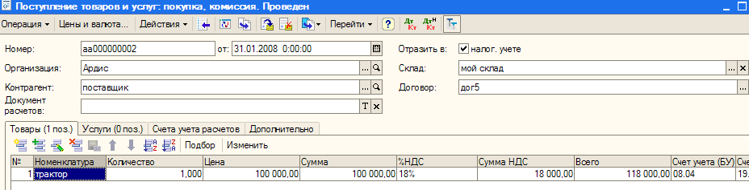

После проведения поступления ОС по «Перейти» можно посмотреть проводки БУ

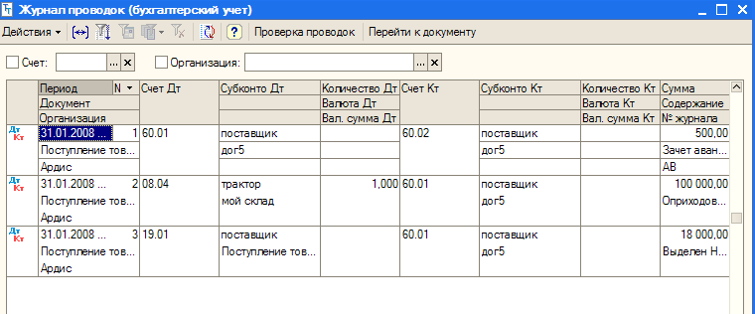
и проводки НУ.

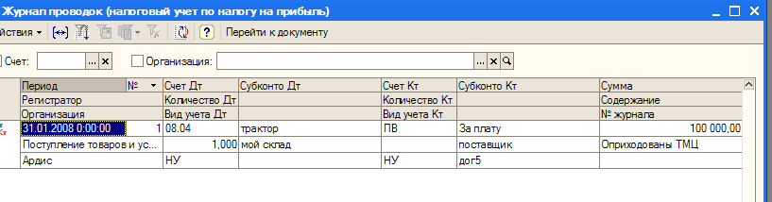
11.2. Принятие ОС к учету

отражается документом «Принятие к учету ОС» . (траектория Ос и НМА -Принятие к учету ОС).

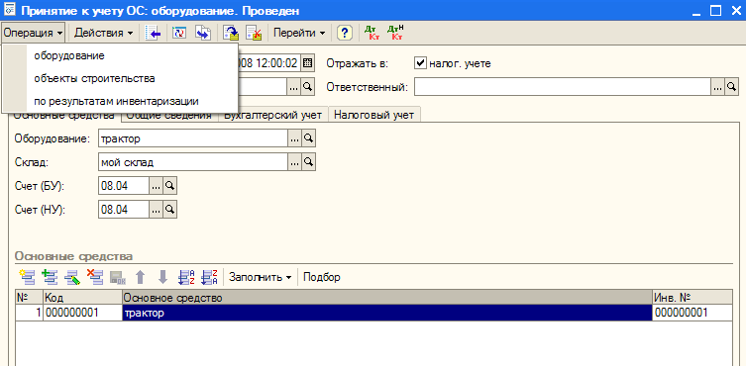

На закладке общие в поле «Операции с Объектами ОС..» по кнопке открываем справочник «Состояние основного средства» и вводим элемент с видом состояния «ОС принятие к учету» и выбираем его для отражаемой операции.

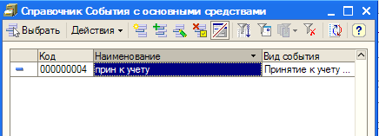

Устанавливаем флажок «Ввести в эксплуатацию одновременно с принятием к учету».
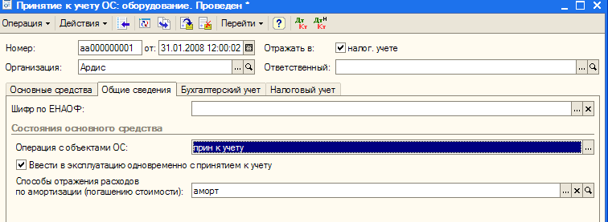

В поле «Способы отражения расходов по амортизации…» с помощью одноименного справочника добавляем новый элемент для отнесения амортизации с коэффициентом 1.

Закладка – БУ.

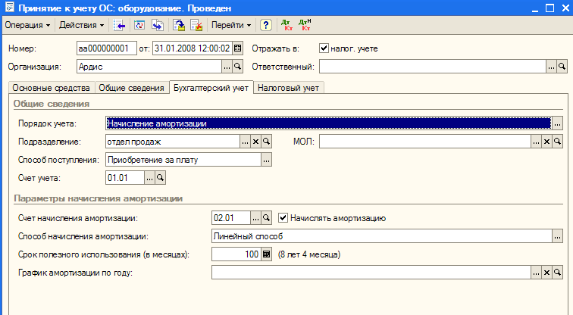

Закладка налоговый учет.

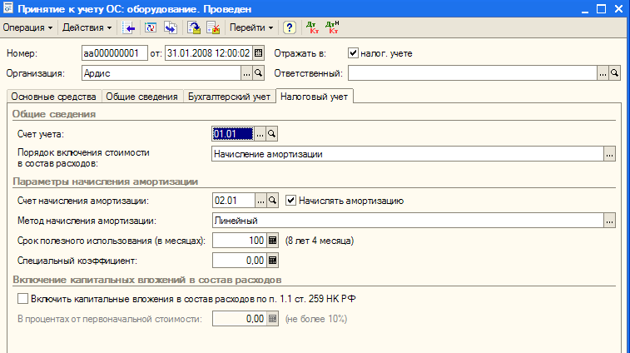

После проведения документа можно посмотреть проводки БУ и НУ.

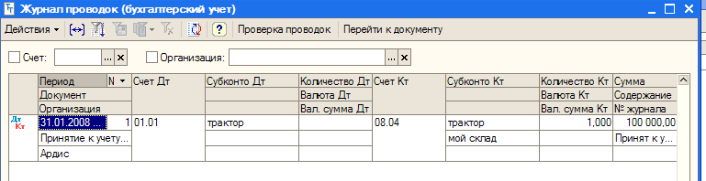

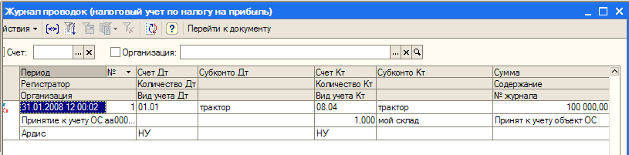

11.3. Амортизация ОС

Начисление амортизации начинается с первого числа месяца следующего за месяцем принятия.
Ежемесячное начисление амортизации осуществляется документом «Закрытие месяца».
Проводки по БУ.
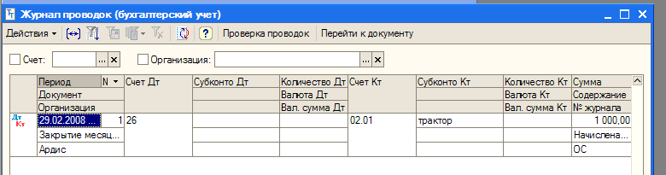

Проводки по НУ.
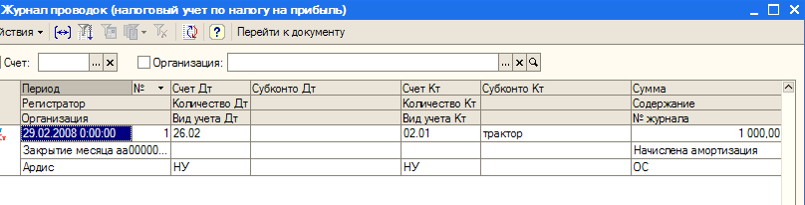

12. Фирма Волна – УСН

Реализуем покупку , продажу товаров , оплату поставщику, оплату покупателем и формирование КУДР(книги доходов т расходов) от фирмы «Волна» в режиме УСН.
Для этого создадим необходимые договора с поставщиком (догволнапост) и покупателем для программной постановки цен в документы.

Договор с поставщиком

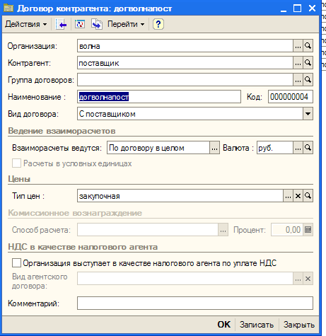

Договор с покупателем

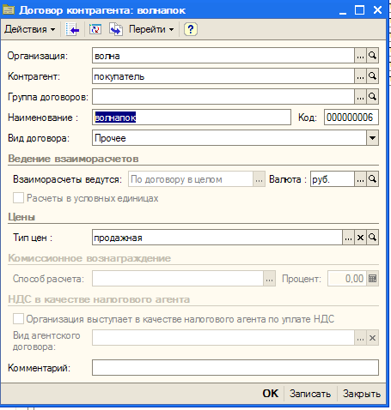

Документ «Поступление товаров и услуг»

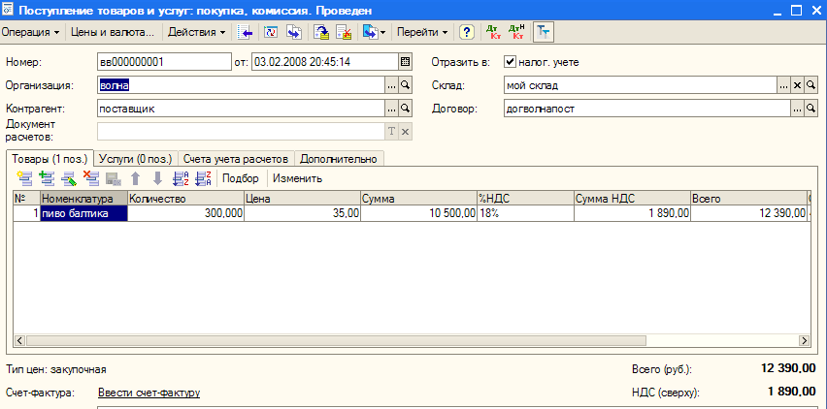

По кнопке «Перейти» посмотреть регистр «Взаиморасчеты УСН» так как на их основе формируется КУДР.

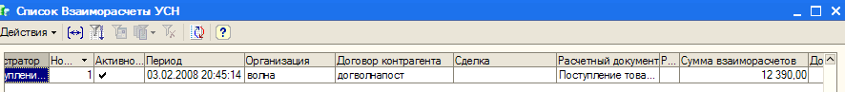

Документ «Реализация…»
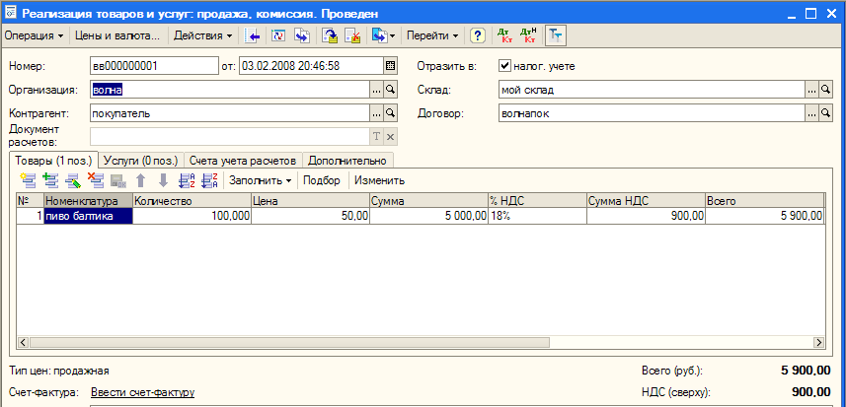

Регистр «Взаиморасчеты УСН» по реализации

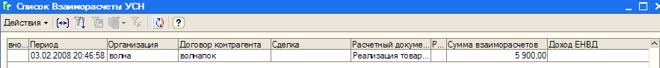

Документ «Закрытие месяца» и бухгалтерские проводки к нему.

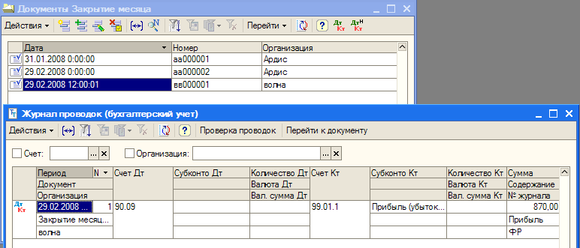
УСН принципиально кассовый метод и пока нет оплаты расходы не признаются к налогообложению.

Платежное поручение на оплату поставщику

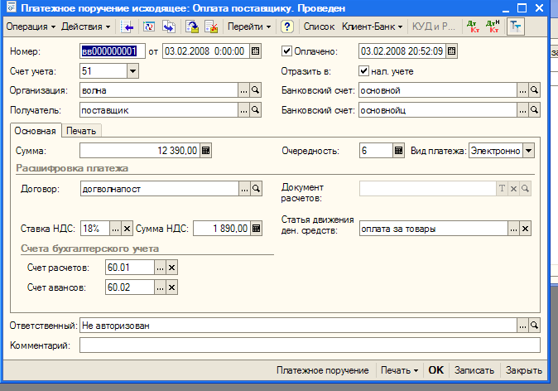

Платежное поручение входящее (оплата покупателя)

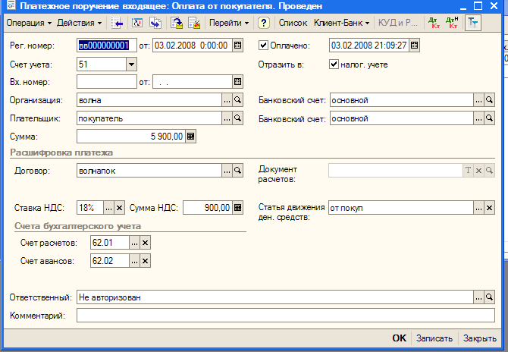

По траектории Отчеты - КУДР открываем форму КУДР и настраиваем на время, организацию и «Сформировать».

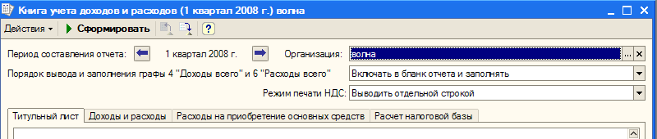

На панели можно выбрать нужный лист для просмотра. Наиболее интересный лист «Доходы и расходы».

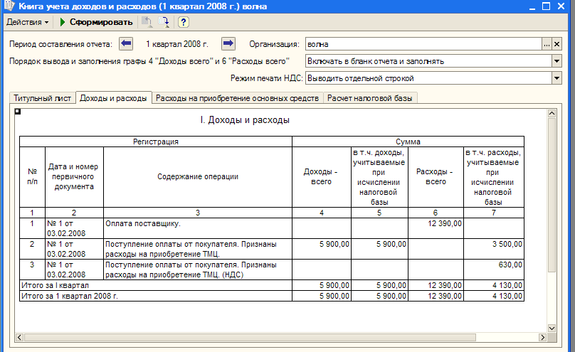

Прокомментируем КУДР

На фирму «Волна» поступило 300 бут «Балтики» по цене 35 рублей на сумму 10500 и плюс НДС на сумму 1890 . Итого на сумму 12390.(Это расходы всего и никакого отношения к налогам не имеют).
Продано 100 бут по цене 50 рублей на сумму 5000р +900р(НДС). Итого на сумму 5900 рублей (это доходы). В графе «Расходы учитываемые…» сумма 3500. Она считается как произведение количество проданное (100) на цену приобретения (35). Сумма НДС принимается к расходу в пропорции количества проданного (100) и купленного (300).
От суммы всего НДС (1890) – получаем сумму НДС принимаемую к расходам 630 рублей.
Аналогичная логика применима и к зарплате и налогам на нее.

Литература.
- Харитонов С.А. Бухгалтерский и налоговый учет в программе 1С:Бухгалтерия 8.0 Питер 2006

